2014年广东省中考物理模拟试题及答案6
一、选择题（每题 3分，共30分）
1．在公共场所“轻声”说话是文明的表现，而在旷野中要“大声”喊叫才能让较远处的人听见。这里的“轻声”和“大声”是指声音的
A.音色 B.音调 C.响度 D.频率
2．物体从距凸透镜12cm移到距凸透镜18cm的过程中，调整光屏的位置，总能在光屏上得到倒立放大像，由此可知，此凸透镜的焦距可能是
A．6cm B．10cm C．16cm D．20cm
3．生活中的很多现象可以用学过的物理知识可以解释，下列解释错误的是（ ）
A.天气很冷时，窗户玻璃上会出现冰花，这是一种凝固现象
B.“下雪不冷化雪冷”，这是因为雪在熔化时吸热
C.游泳后，刚从水中出来，感觉比较冷，这是因为人身上的水分蒸发带走热量
D.取出在冰箱中被冷冻的冰糕，放一会儿，发现包装外层出现小水珠，这是一种液化现象
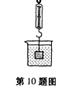
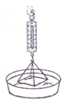
4．用细线把干净的玻璃板吊在弹簧测力计的下面，记住测力计的读数。使玻璃板水平接触水面。然后稍稍用力向上拉玻璃板，如图所示。则弹簧测力计的读数
A．不变，因为玻璃板的重力不变
B．变大，因为玻璃板沾水变重了
C．变小，因为玻璃板受到了浮力作用
D．变大，因为玻璃板与水的接触面之间存在分子引力
5.如图所示，坐在甲火车中的小华在车窗里看到乙火车的车头，过一会儿，她叉在车窗里看到乙火车的车尾．若两火车车头朝向一致，下列关于它们运动情况的判断，不可能的是
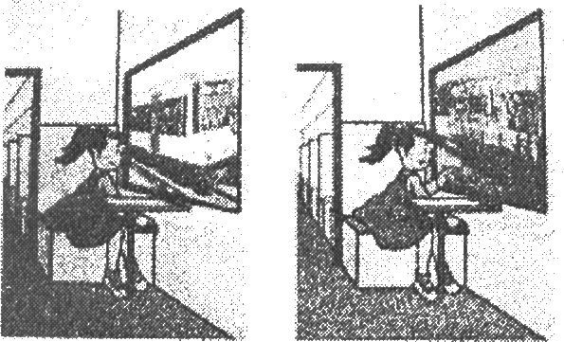
A．甲火车停在轨道上，乙火车向前运动
B．两列火车均向前运动，但甲火车运动较慢
C．两列火车均向后倒车，但甲火车运动较慢
D．甲火车向后倒车，乙火车停在孰道上

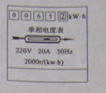
6．用图3甲、乙两种方式匀速提升重为100N的物体，已知滑轮重20N、绳重和摩擦力不计。则（ ）
甲
乙
图3
A．手的拉力：F_{甲}=F_{乙}；机械效率：η_{甲}=η_{乙}
B．手的拉力：F_{甲}＜F_{乙}；机械效率：η_{甲}＜η_{乙}
C．手的拉力：F_{甲}＞F_{乙}；机械效率：η_{甲}＜η_{乙}
D．手的拉力：F_{甲}＞F_{乙}；机械效率：η_{甲}＞η_{乙}

7．为了生活方便，卧室里的同一个照明灯通常用两个开关控制．一个安装在进门处，另一个在床头附近，操作任意一个开关均可以开灯、关灯。下面四幅图是小明用电池作为电源设计的四个电路模型，能满足要求的是（其中A图中的S_{l}、S₂及C图中的S₁为单刀双掷开关）（ ）
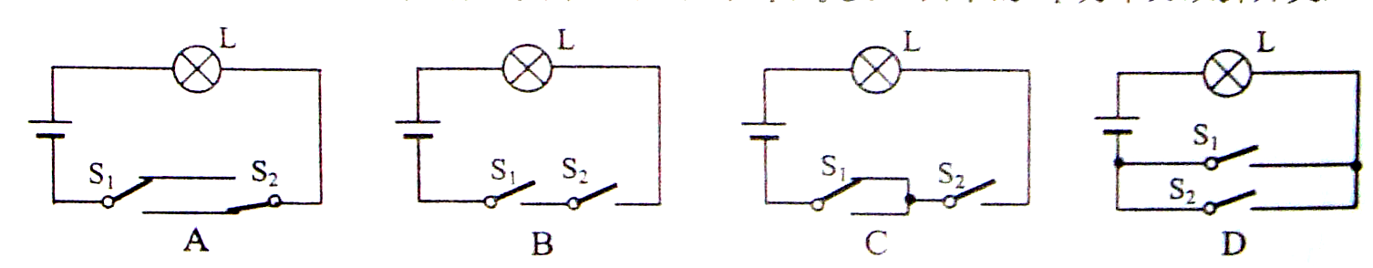
8．如图2所示，底面积不同的圆柱形容器A和B分别盛有甲、乙两种液体，两液面相平且甲的质量大于乙的质量。若在两容器中分别加入原有液体后，液面仍保持相平．则此时液体对各自容器底部的压强P_{A}、P_{B}的压力F_{A}、F_{B}的关系是( )
A．P_{A}＜P_{B} F_{A}＝F_{B}B．P_{A}＜P_{B} F_{A}＞F_{B}C．P_{A}＞P_{B} F_{A}＝F_{B}D．P_{A}＞P_{B} F_{A}＞F_{B}
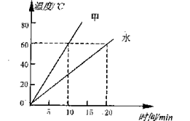
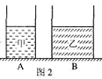
9．用两个相同的电热器给质量相同的物质甲和水加热，它们的温度随加热时间的变化关系如图所示，据此判断物质甲的比热容为
A．2.1×10³J／(kg·℃)
B．4.2×10³J／(kg·℃)
C．1.2×10³J／(kg·℃)
D．条件不足，不能确定
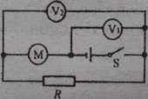
10．如图所示，当开关闭合时，电压表V₁、V₂的示数分别为10V和4V，已知电动机M的线圈电阻为1Ω，R是阻值为4Ω的定值电阻，下列结论正确的是
A. R两端的电压为6V
B. 通过电动机的电流为6A
C. 电阻R消耗的电功率为144W
D. 电动机消耗的电功率为6W
二、填空题（每空1分，共12分）
11．如图所示，烧杯内盛有某种液体，把一体积为1×10⁴m³的铝块用细线系在弹簧测力计下浸没在液体中，静止时弹簧测力计的示数为1.5N，已知铝的密度为2.7×lO³kg/m³。则铝块在液体中受到的浮力等于_______N，液体的密度为________ kg/m³。
12．滑雪运动员脚踩滑雪板从高处滑下，在此过程中，运动员的动能__________，重力势能____________（选填“增大”、“减小”或“不变”）。
13．小刚家安装了新感应式电能表，一个月后此表的示数如图所示，这个月他家用电 kWh；
小刚家最多能接入总功率为 W的用电器。
14．入射光线与平面镜的夹角为60°，则反射角为 ；若入射角增大10°，反射角将增大 。
15．(2011年广东省广州市 第13题)电磁感应现象是英国物理学家 首先发现的．探究这个现象应选用如图6中 (填“甲”或“乙”)所示的装置进行实验．在这个现象中感应电流的方向与 的方向和磁感应线方向有关．利用电磁感应现象可以制成 ，实现机械能转化为电能．
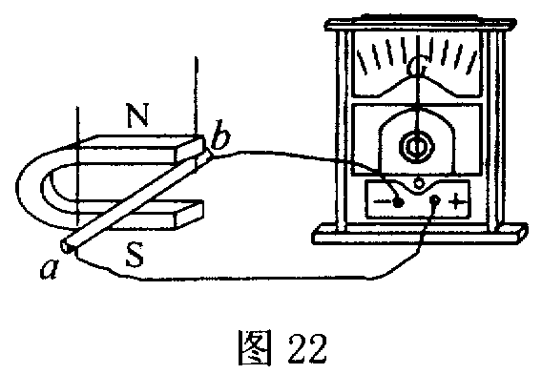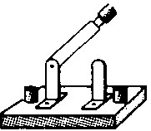
甲
图6
-
N
P
+
S
乙
三、作图与实验题（17分）
16．如图所示，由发光点S射到水面上某处的一束光，同时发生反射和折射，反射光线经过A点，试在图中画出反射光路
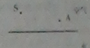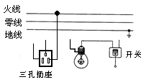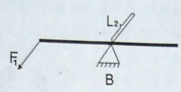
17．（2011四川广安，卷II第11题）如图6所示，请将下列元件连接成符合安全用电要求的家庭电路。
18．（2）在B图中画出力F₁的力臂和力臂L₂对应的力F₂。
19．小刚同学想测出一个实心塑料球的密度，但是发现塑料球放在水中会漂浮在水面上，无法测出它的体积。小刚设计了以下实验步骤：
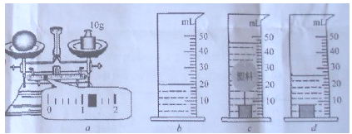
A．用天平测量塑料球的质量，天平平衡时如图a所示。记录塑料球质量为m；
B．把适量的水倒进量筒中如图b所示，记录此时水的体积为V₁；
C．用细线在塑料球下吊一个小铁块放入水中，静止时如图c所示，记录此时量筒的示数为V₂；
D．把小铁块单独放入水中静止时如图d所示，记录此时量筒的为V₃；
E．利用密度公式计算出结果。
根据上述实验过程，回答下列问题。
（1）实验中使用天平测出塑料球的质量m＝ g，塑料球的体积V＝ cm³，计算出塑料球的密度ρ＝ g/cm³.（2）实验拓展：本实验中若不用天平，只在B、C、D三个步骤中增加一个步骤也可以测出塑料球的密度。请你写出这个操作步骤 。根据你补充的步骤，写出计算塑料球密度的表达式 。（用字母表示，水的密度为ρ_{水}）
20．电流做的功跟电压、电流和通电时间三个因素都有关。李明同学要通过实验探究电功跟电压的关系，他选用的器材如图4所示。其中甲、乙两容器完全相同，电阻丝R₁的阻值大于电阻丝R₂的阻值。
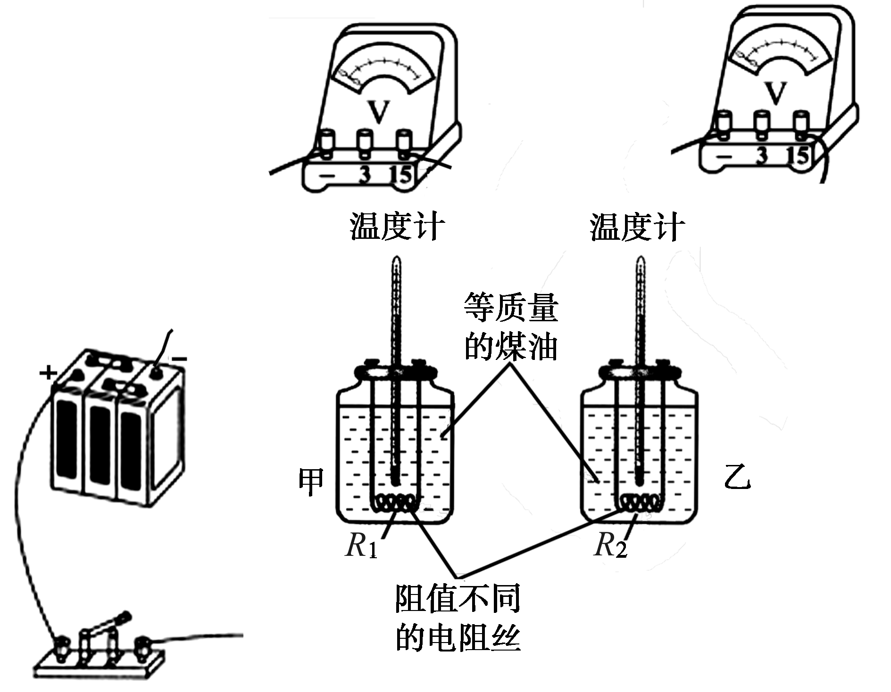
图4
(1)请你用笔画线代替导线，帮他把实验电路连接完整。
(2)他在该实验中选用两根阻值不同的电阻丝，其目的是 。
（3）在这个实验中，李明是通过观察比较 来比较电流做功多少的。
电流通过电阻丝 做的功多（填R₁或R₂）。
（4）由这个实验可以得到的结论是：
四、简答与计算（每题6分，共12分）
21． 2012年12月30日通车的湛徐高速，使得从湛江市区到徐闻县海安港口全程只需约1个小时，从而使雷州半岛的居民从此真正进入湛江市“一小时生活圈”．
今年“五·一”期间，爸爸开车带着李兵从湛江市区出发沿湛徐高速到徐闻参观“大汉三墩”景点，汽车(包括车上的人和物品)质量为1.8×10³kg，车轮与地面的总接触面积为0.09m²，当汽车以90km/h的速度在平直路面上匀速行驶时，汽车发动机牵引力为1000N，效率为30％，汽油的热值为4．6×10⁷ J／kg(假设汽油完全燃烧，g取10N／kg)．求：(1) 汽车静止时对路面的压强． (2) 汽车以90km/h的速度匀速行驶时，牵引力的功率．（3）若汽车按照这种方式行驶，这次旅行全程往返250km，牵引力做的功是多少？李兵应该提醒爸爸至少要加汽油多少kg？

22．小红家里有一台饮水机，它铭牌上标出的有关数据如下表，工作电路如图所示，S₀是温控开关。当开关S闭合、S₀断开时，饮水机处于保温状态；当开关S、S₀都闭合时，饮水机处于加热状态。问：
（1）将1kg的水从23℃加热到93℃，水吸收的热量是多少？
（2）饮水机在加热状态下正常工作2min，消耗的电能是多少？〔C_{水}=4.2×10³J／(kg·℃)〕
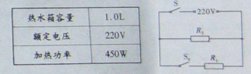
（3）当饮水机在保温状态下正常工作时，通过R₂的电流为0.2A，此时饮水机消耗的功率是多少？

